平成27年 1月吉日

第14回 北摂関節外科研究会のご案内
謹啓
初春の候、先生方におかれましてはますますご清祥のこととお慶び申し上げます。
さて、『第14回 北摂関節外科研究会』を下記の要領で開催することになりました。
検討症例も合わせて募集しており、奮ってご参加頂きますようお願い申し上げます。
謹白
記
日 時 ： 平成27年2月14日(土) 午後3時30分～6時
場 所 ： ホテルグランヴィア大阪 大阪市北区梅田3-1-1 ℡：06-6344-1235
前回と会場が違います。ご注意ください。
会 費 ： 1,000円

≪プログラム≫
午後3時30分～ 症例検討会

午後5時～ 特別講演 座長 大阪医科大学 整形外科学教室 准教授 中島 幹雄 先生
『 単顆人工膝置換術の考え方と実際 』
演者 近畿大学医学部 整形外科学教室 主任教授 赤木 將男 先生

※ 日本整形外科学会 専門医、またはリハビリテーション医資格継続 １単位認定 （単位取得料 1,000円）
12.膝・足関節・足疾患 13.リハビリテーション（理学療法、義肢装具を含む）

IC会員カードが必要になりますので、必ずご持参ください。

講演会終了後に情報交換会を予定しております。

（※尚、この案内状は大阪医科大学整形外科学教室同門会のホームページにもございます。）
以上

この用紙をFAX：072（683）8553（大阪医大整形外科研究室）までご返信お願い致します。
ご出欠 ： ご出席 ご欠席
症例持参 ： 有（提示形式 ） 無
情報交換会のご出欠 ： ご出席 ご欠席
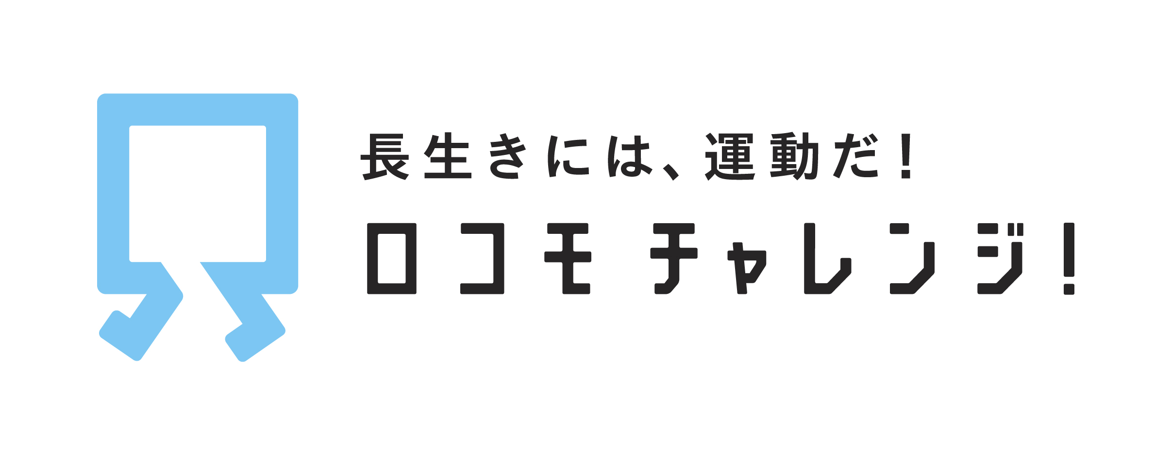
ご所属 ：
ご芳名 ：
共催 北摂関節外科研究会 / 科研製薬株式会社

